**SKPL**

SPESIFIKASI KEBUTUHAN PERANGKAT LUNAK

WEBSITE PEMESANAN MENU NOMS KOPI

Untuk: Pelanggan Noms Kopi

Kelas: A11.4504

Dipersiapkan oleh:

A11.2022.14119 – Rizka Nugraha (Leader)

A11.2022.14113 – Alrijal Nur Ilham

A11.2022.14118 – Yudha Pandu Setiawan

A11.2022.14125 – Agung Nugroho

A11.2022.14147 – Fajar Adji Wicaksana

A11.2022.14284 – Silvan Ridho Pradana

A11.2022.14794 – Faisal Ahmadi

A11.2022.14818 – Dwi Yuda Pratama

Program Studi Teknik Informatika

FIK - UDINUS

Jl. Imam Bonjol no. 207, Semarang

|  |  |  |  |  |
| --- | --- | --- | --- | --- |
| D:\syarat wisuda\th.jpg | **Program Studi**  **Teknik Informatika**  **FIK – UDINUS** | Nomor Dokumen | | Halaman |
| *SKPL* | | *1/12* |
| Revisi | *0* | *Tgl: 11-12-2024* |

# DAFTAR PERUBAHAN

|  |  |
| --- | --- |
| Revisi | Deskripsi |
| A | 1. Kebutuhan Fungsional   penambahan kolom pada tabel kebutuhan fungsional   1. Menghapus Desain AntarMuka Sistem 2. Perubahan Tipe Hubungan pada Diagram Use Case 3. Perubahan Tipe Hubungan pada Class Diagram 4. Perubahan Tipe Hubungan pada Data Arsitektur (CDM) |
| B |  |
| C |  |
| D |  |
| E |  |
| F |  |
| G |  |

|  |  |  |  |  |  |  |  |  |
| --- | --- | --- | --- | --- | --- | --- | --- | --- |
| INDEX  TGL |  | 11/12/2024 | B | C | D | E | F | G |
| Ditulis oleh | Kel. 3 |  |  |  |  |  |  |  |
| Diperiksa oleh | Danang Wahyu Utomo M.Kom |  |  |  |  |  |  |  |
| Disetujui oleh | Danang Wahyu Utomo M.Kom |  |  |  |  |  |  |  |

# Daftar Isi

DAFTAR PERUBAHAN 2

Daftar Isi 3

1. Pendahuluan 4

1.1 Latar Belakang 4

1.2 Tujuan Penulisan Dokumen 4

1.3 Lingkup Masalah 4

1.4 Definisi, Istilah dan Singkatan 4

1.5 Aturan Penomoran 4

1.6 Referensi 5

2. Deskripsi Umum Perangkat Lunak 5

2.1 Perspektif Produk 5

2.2 Fitur Produk 5

2.3 Karakteristik Pengguna 5

2.4 Batasan dan Asumsi 5

3. Kebutuhan Fungsional 6

4. Diagram dan Model Sistem 7

4.1 Use Case Diagram 7

4.2 Class Diagram 7

4.3 Activity Diagram 8

4.4 Flow Chart 9

5. Batasan Desain dan Implementasi 10

5.1 Batasan Platform: 10

5.2 Batasan Teknologi: 10

5.3 Batasan Pengembangan: 10

5.4 Desain Antarmuka: 10

6. Kebutuhan Sistem dan Lingkungan Operasional 10

6.1 Perangkat Lunak: 10

6.2 Perangkat Keras: 10

6.3 Jaringan: 10

7. Glossary 11

8. Database Arsitektur (CDM) 11

9. Traceability 11

# Pendahuluan

## Latar Belakang

Saat ini Cafe Noms Kopi memiliki beberapa kendala operasional yang menghambat efisiensi proses layanan pelanggan. Karena menerapkan sistem pemesanan manual, semua transaksi yang dilakukan Cafe Noms Kopi rentan terhadap antrian yang Panjang dan juga kesalahan dalam menerima pesanan. Oleh karena itu, yang dibutuhkan adalah aplikasi berbasis web yang dapat membantu dalam menerima pesanan pelanggan.

## Tujuan Penulisan Dokumen

Tujuan dari dokumen ini adalah untuk menyajikan kebutuhan perangkat lunak dari Situs Web Pemesanan Noms Kopi. Web ini diharapkan dapat membantu dalam memudahkan proses pemesanan pelanggan Noms Kopi.

## Lingkup Masalah

* Proses pemesanan yang membuat antrian panjang dan tidak efisien
* Proses pemesanan konvensional memerlukan interaksi langsung, yang mana kemungkinan kesalahan input tinggi.

## Definisi, Istilah dan Singkatan

**Tabel 1. Definisi, Istilah dan Singkatan**

|  |  |
| --- | --- |
| **Definisi, Istilah dan Singkatan** | **Keterangan** |
| ▪ *Admin/Karyawan* | ▪ Merupakan seseorang yang bertanggung jawab untuk perawatan sistem dan serta bertanggung jawab terhadap operasional sistem. |
| ▪ *User* | ▪ Pembeli/Pelanggan. |
| ▪ SKPL | ▪ Spesifikasi Kebutuhan Perangkat Lunak. |
| ▪ CRUD | ▪ Create, Read, Update, Delete. |
| ▪ UI/UX | ▪ User Interface/User Exprerience |
| ▪ Web App | ▪ Aplikasi yang berbasis web yang dapat diakses melalui browser. |

## Aturan Penomoran

**Tabel 2. Aturan penomoran dan Penamaan**

|  |  |
| --- | --- |
| Hal/Bagian | Aturan Penomoran/Penamaan |
| Kebutuhan Fungsional | SKPL-Fxxxx |
| Kebutuhan Non-Fungsional | SKPL-NFxxx |
| Use Case Diagram | UCD-xxx |
| Class Diagram | CLS-xxx |
| Activity Diagram | ACT-xxx |
| Database Diagram | DB-xxx |
| Desain Antarmuka | INT-xxx |

## Referensi

* IEEE Std 830-1993, IEEE Recommended Practice for Software Requirements Specifications.
* Observasi langsung terhadap kebutuhan Cafe Noms Kopi.

# Deskripsi Umum Perangkat Lunak

## Perspektif Produk

Website Pemesanan menu Noms Kopi dirancang sebagai solusi digital untuk mendukung pengelolaan transaksi, pemesanan,dan pembayaran secara digital. Sistem ini akan menggantikan metode manual yang selama ini digunakan.

## Fitur Produk

* Pengelolaan stok menu (Admin)
* Sistem pemesanan online
* Sisstem pembayaran online

## Karakteristik Pengguna

**Tabel 3. Karakteristik Pengguna**

|  |  |  |  |
| --- | --- | --- | --- |
| **Kategori Pengguna** | **Tugas** | **Hak Akses ke aplikasi** | **Kemampuan yang harus dimiliki** |
| **Pelanggan** | Melakukan pemesanan online. | Mengakses halaman pemesanan dan pembayaran. | Kemampuan menggunakan perangkat pintar untuk melakukan pemesanan. |
| **Administrator** | Mengelola data pengguna, menu, dan laporan sistem. | Mengakses fitur manajemen pengguna, menu, dan data transaksi. | Pemahaman teknis sistem, termasuk manajemen database. |

## Batasan dan Asumsi

* Sistem akan berjalan pada perangkat dengan browser modern.
* Pengguna memiliki pemahaman dasar mengenai penggunaan komputer atau perangkat pintar.

# Kebutuhan Fungsional

|  |  |  |  |
| --- | --- | --- | --- |
| **SKPL-ID** | **Kebutuhan Fungsional** | **Pengguna** | **Keterangan** |
| SKPL-F0001 | Sistem harus memungkinkan pelanggan untuk melakukan pemesanan secara online. | Pelanggan. | Pelanggan dapat memesan menu dengan mengakses website melalui perangkat pintar. |
| SKPL-F0002 | Sistem harus memungkinkan pelanggan untuk melakukan pembayaran secara online. | Pelanggan. | Membantu pelanggan mengurangi interaksi langsung dengan metode pembayaran digital. |
| SKPL-F0003 | Sistem harus  memberikan struk  digital setelah  pembayaran selesai  dilakukan. | Pelanggan. | Memastikan pelanggan mendapatkan bukti pembayaran secara efisien dan ramah lingkungan. |

|  |  |  |  |
| --- | --- | --- | --- |
| **SKPL-ID** | **Kebutuhan Fungsional** | **Pengguna** | **Keterangan** |
| SKPL-F0001 | Sistem harus memungkinkan admin/kasir untuk mengelola menu (CRUD) | Kasir/Pelayan. | Memungkinkan kasir untuk memperbarui menu jika ada perubahan ketersediaan. |
| SKPL-F0002 | Sistem harus memungkinkan pemberian layanan pelanggan untuk tanggapan atau laporan. | Kasir/Pelayan. | Kasir dapat merespons pertanyaan atau keluhan pelanggan dengan cepat. |

|  |  |  |  |
| --- | --- | --- | --- |
| **SKPL-ID** | **Kebutuhan Fungsional** | **Pengguna** | **Keterangan** |
| SKPL-F0001 | Sistem harus menyediakan laporan transaksi secara berkala. | Mitra. | Mitra dapat memantau penjualan harian dan membuat keputusan bisnis yang lebih baik. |
| SKPL-F0002 | Sistem harus mendukung analisis data menu yang paling sering dipesan. | Mitra. | Membantu mitra memahami preferensi pelanggan dan memperbaiki strategi pemasaran. |

# Diagram dan Model Sistem

## Use Case Diagram

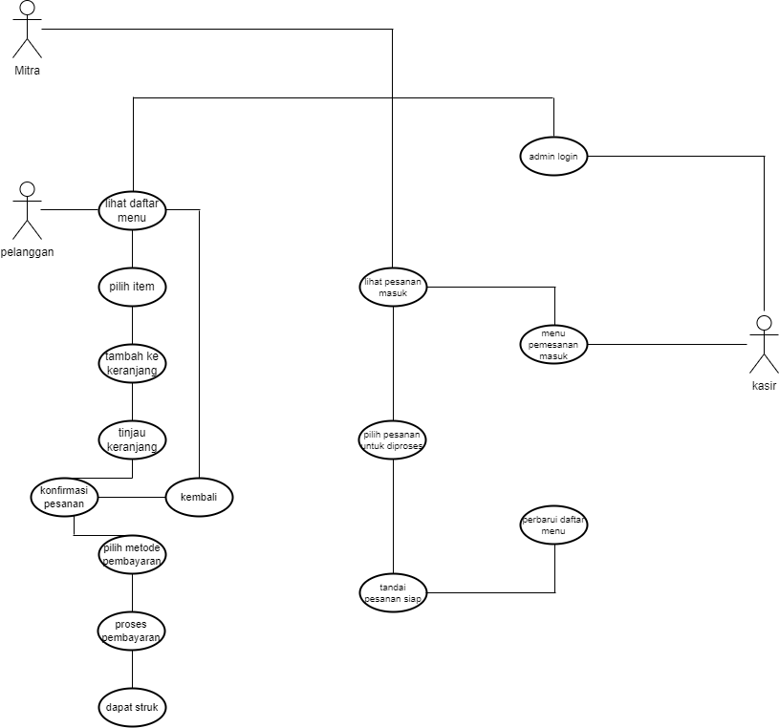

***Diagram 1.1 use case***

## Class Diagram

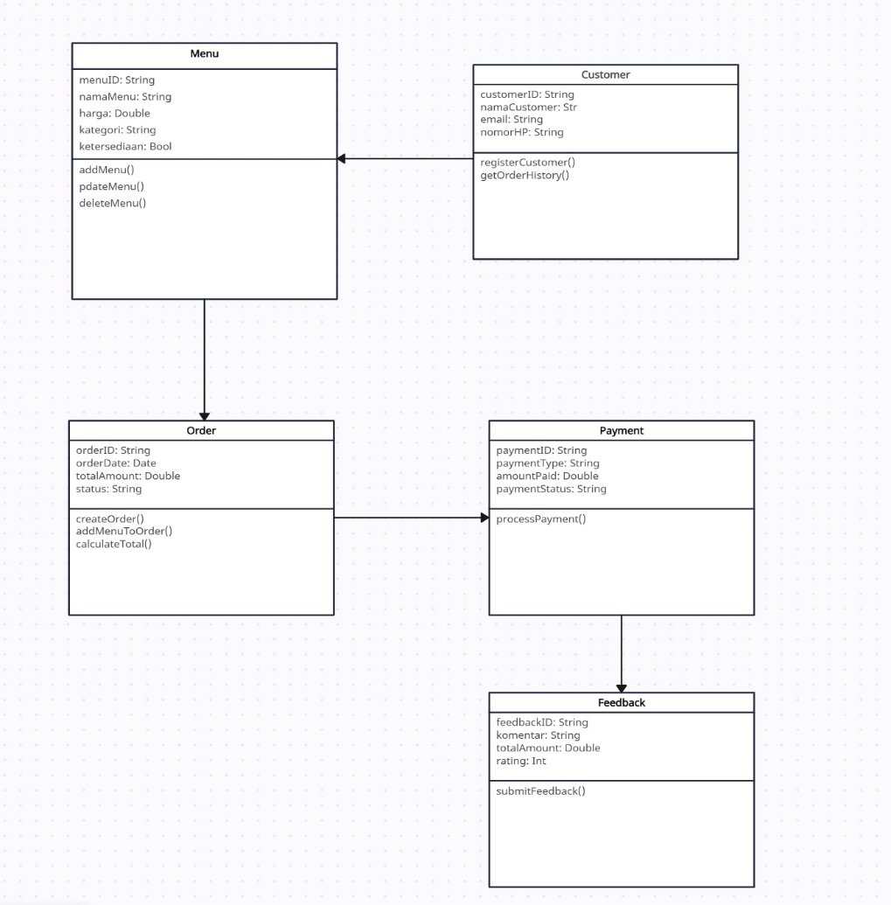

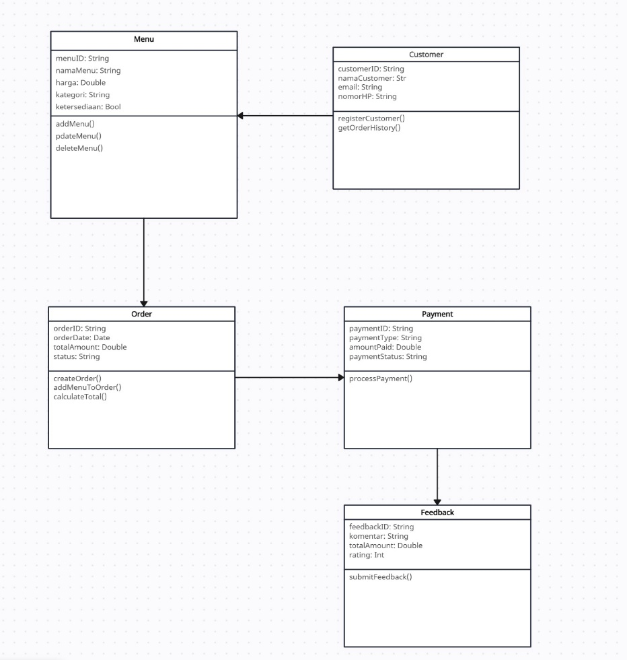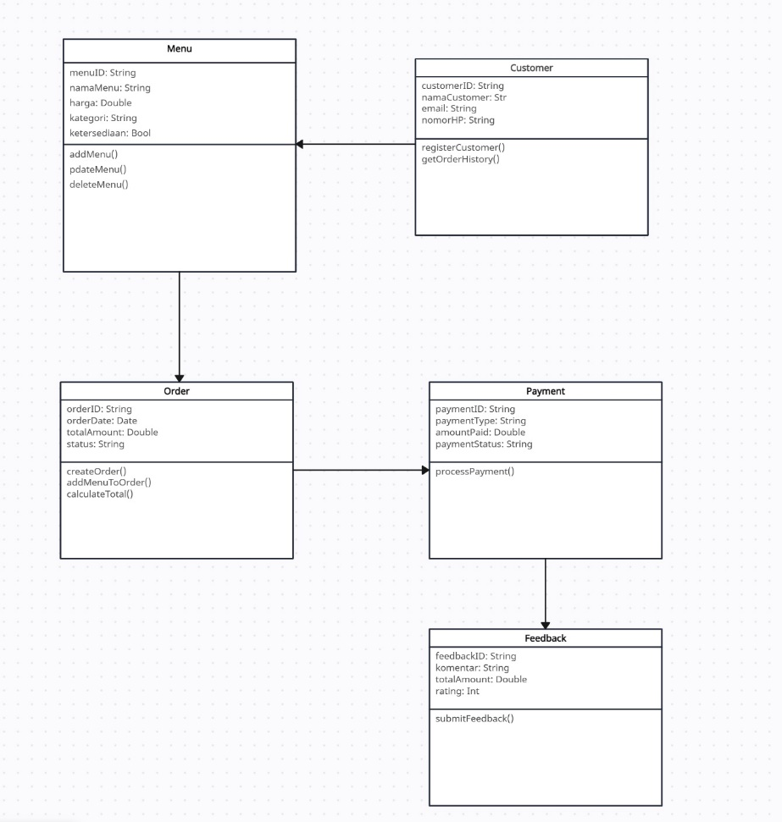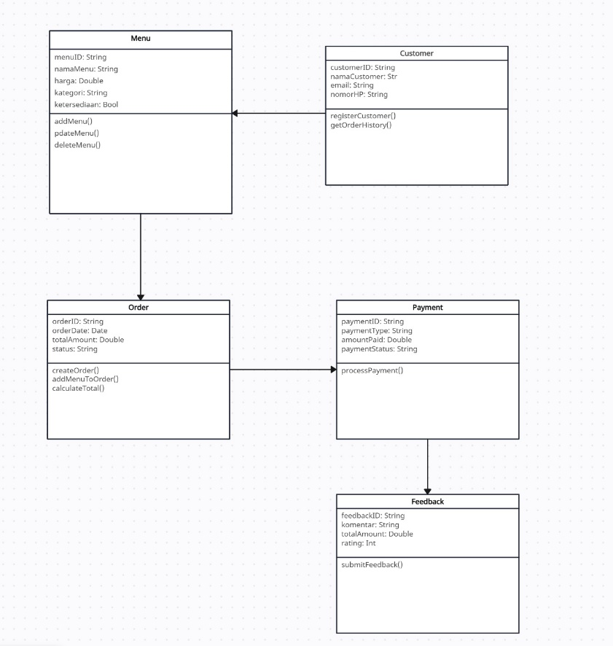

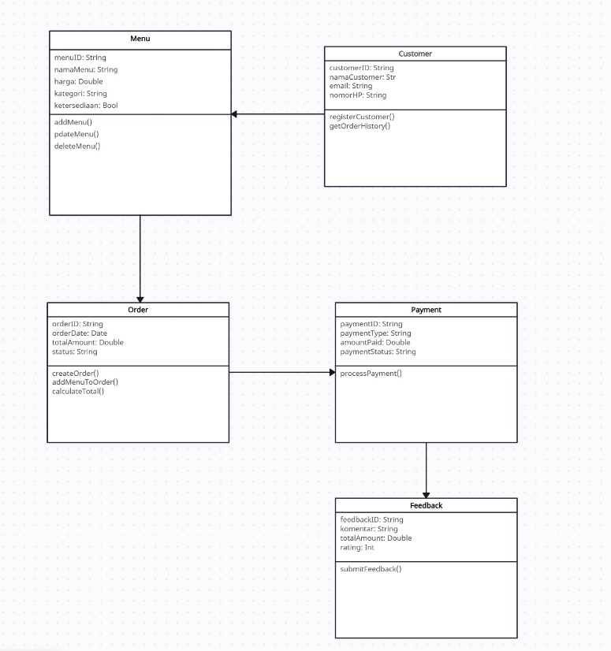

***Diagram 1.2 class diagram***

## Activity Diagram

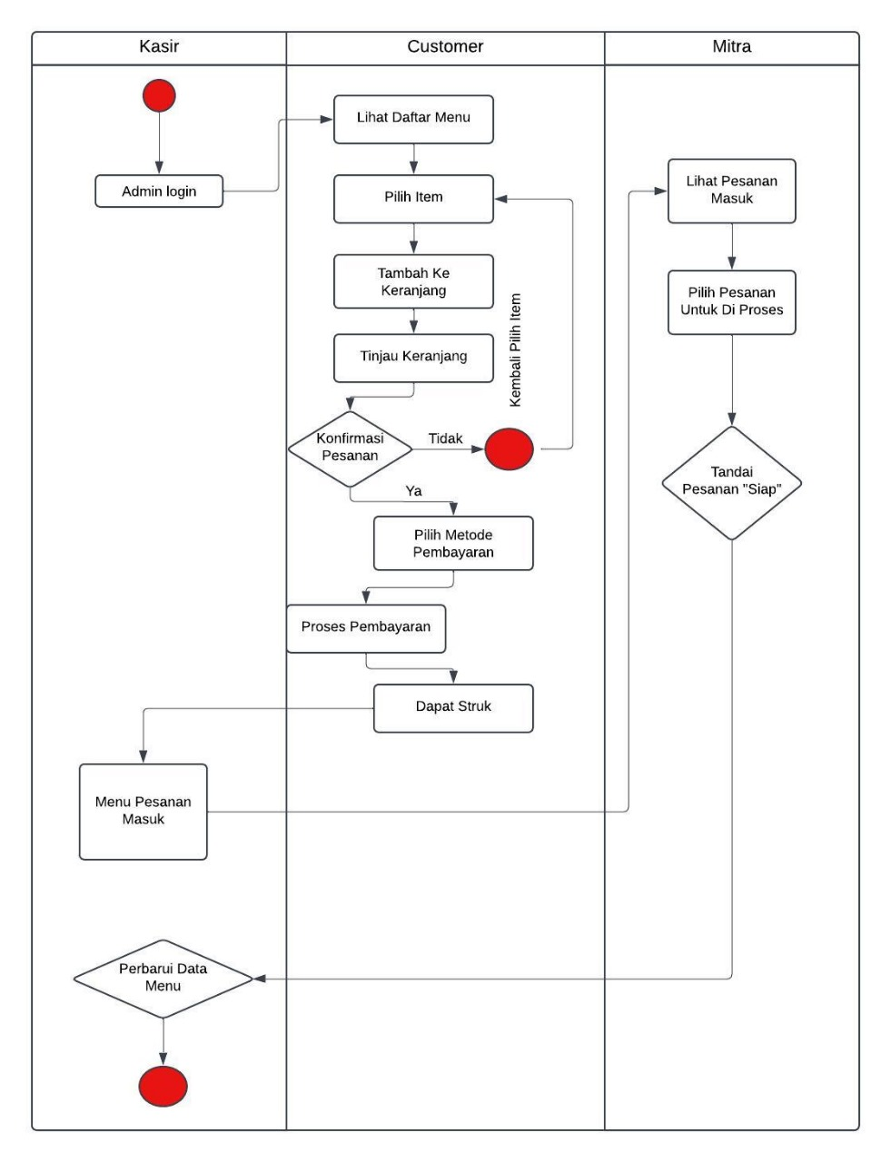

***Diagram 1.3 activity diagram***

## Flow Chart

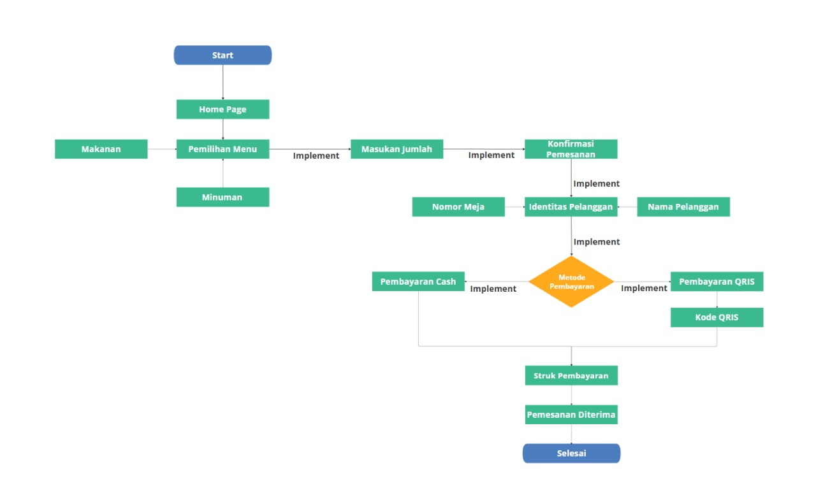

***Diagram 1.3 flow chart***

# Batasan Desain dan Implementasi

## Batasan Platform:

1. Sistem hanya dapat diakses melalui browser yang mendukung HTML5 dan CSS3.
2. Sistem dirancang untuk berjalan optimal di perangkat desktop dan mobile.

## Batasan Teknologi:

1. Backend akan menggunakan framework PHP.
2. Database menggunakan MySQL sebagai DBMS.

## Batasan Pengembangan:

1. Pengembangan dilakukan dalam 3 tahap: analisis kebutuhan, pengembangan fitur inti, dan pengujian.
2. Fitur tambahan di luar ruang lingkup awal tidak akan dimasukkan ke dalam iterasi pertama.

## Desain Antarmuka:

Antarmuka menggunakan prinsip UI/UX sederhana untuk memudahkan penggunaan.

# Kebutuhan Sistem dan Lingkungan Operasional

## Perangkat Lunak:

1. Sistem Operasi: Windows 10.
2. Browser: Google Chrome, Mozilla Firefox, atau browser lain dengan dukungan HTML5.

## Perangkat Keras:

1. Server:
   1. CPU: Minimal Intel Core i5 atau setara.
   2. RAM: Minimal 8 GB.
   3. Penyimpanan: Minimal 500 GB SSD.
2. Client:

Perangkat dengan layar minimal 5.5 inci (untuk mobile) atau 13 inci (untuk desktop).

## Jaringan:

1. Minimal koneksi internet 10 Mbps untuk server.
2. Sistem mendukung konektivitas melalui jaringan WiFi dan 4G/5G.

# Glossary

**Tabel 6. Istilah dan definisi**

|  |  |
| --- | --- |
| **Istilah/Singkatan** | **Definisi** |
| Admin | Orang yang bertanggung jawab untuk mengelola sistem, termasuk pengguna, menu, dan laporan. |
| Pelanggan/User | Orang yang melakukan pemesanan di Cafe Noms Kopi. |
| CRUD | Operasi dasar pada data: Create (buat), Read (baca), Update (perbarui), Delete (hapus). |

# Database Arsitektur (CDM)

Berikut gambaran desain arsitektur database pengembangan web pemesanan menu noms kopi:

1

1

1

m

id_menu(PK)

nama_menu(String)

id_kategori(FK kategori)

harga(integer)

Menu

Id_kategori(PK)

nama_kategori(String)

Kategori

id_order_detail (PK)

id_order (FK order)

jumlah (integer)

harga_total (integer)

Order_Detail

id_order(PK)

nama_pelanggan (String)

status_order (Enum)

waktu_order (Timestap)

Order

id_pembayaran (PK)

id_order (FK Order)

metode_pembayaran (Enum)

total_pembayaran (integer)

status_pembayaran (Enum)

waktu_pembayaran (Timestap)

Pembayaran

1

m

1

m

m

1

***Diagram 2 arsitektur database***

# Traceability

**Tabel 7. Implementasi atas kebutuhan**

|  |  |  |
| --- | --- | --- |
| **Kebutuhan** | **Deskripsi** | **Realisasi** |
| SKPL-F0001 | Sistem pemesanan online untuk pelanggan. | Implementasi melalui halaman pemesanan. |
| SKPL-F0002 | Sistem pembayaran online. | Dihubungkan ke gateway pembayaran. |
| SKPL-NF001 | Kompatibilitas browser modern. | Diuji pada Chrome, Firefox, dan Edge. |